Joues de lotte, purée de châtaignes, mousse à la truffe et tuiles de pain
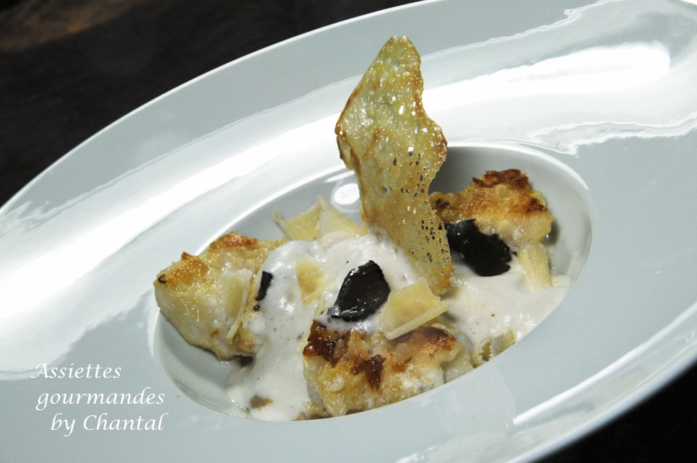
Ingrédients (pour 4 personnes):
12 joues de lotte, un peu de farine, 250 g de châtaignes sous vide, 15 cl de crème fraîche liquide, 10 cl de bouillon de volaille, huile, sel et poivre
Mousse de lait à la truffe: 15 cl de lait concentré NON sucré, jus de truffe, 1 cuil. à s. d'huile de truffe
Tuiles de pain: 80 g d’eau, 10 g de farine, 20 g d’huile, une pincée de sel
Quelques brisures de truffe et copeaux de Parmesan
(la recette des tuiles de pain était expliquée ici)
Préparation:
Purée de châtaignes: faire chauffer les châtaignes, la crème et le bouillon; mixer l'ensemble au blender (ou tout faire au Thermomix).
Tuiles de pain: mettre tous les ingrédients dans un récipient et mélanger au mixeur.
Faire chauffer une poêle sans ajout de matière grasse. Verser une petite louche de pâte dans la poêle, une petite tuile dentelle va se former.
Décoller à la spatule, retourner et retirer de la poêle dès qu’elle prend une couleur dorée. Réserver sur un Sopalin.
Mousse de lait: verser le lait concentré très froid dans le bol du robot et fouetter comme une chantilly; incorporer progressivement jus et huile de truffe.
Cuisson des joues de lotte: verser un filet d'huile d'olive dans une poêle, faire chauffer et cuire les joues de lotte légèrement farinées. Laisser environ 5 minutes de chaque côté, elles doivent être croustillantes et dorées.
Dressage:
Déposer une belle cuillerée de purée de châtaignes au fond des assiettes; déposer 3 joues de lotte, une belle cuillerée de mousse de lait à la truffe. Terminer avec quelques copeaux de Parmesan, des brisures de truffe et planter une tuile de pain.
www.assiettesgourmandes.fr

